HỘI CÁC TRƯỜNG THPT CHUYÊN  KHU VỰC DUYÊN HẢI, ĐỒNG BẰNG BẮC BỘ  TRƯỜNG THPT CHUYÊN BIÊN HOÀ, T. HÀ NAM  ĐỀ THI ĐỀ XUẤT | ĐỀ THI CHỌN HỌC SINH GIỎI LẦN THỨ XII  MÔN THI: SINH HỌC – KHỐI 11  Ngày thi 21/04/2019  Thời gian làm bài 180 phút  (Đề này có 11 câu; gồm 04 trang)
Câu 1. (2.00 điểm): Trao đổi nước và dinh dưỡng khoáng
- Nêu phản ứng của thực vật khi gặp điều kiện khô hạn và điều kiện lạnh?
- Để hấp thụ được các ion khoáng, rễ cây sử dụng cơ chế hút bám trao đổi cation.
a. Nêu các đặc điểm chính của cơ chế đó?
b. Hãy cho biết đất quá chua hoặc đất quá kiềm ảnh hưởng như thế nào đến cơ chế hấp thụ khoáng trên của rễ? Giải thích?
Câu 2 (2.00 điểm): Quang hợp ở thực vật
- Hai biểu đồ dưới đây biểu diễn ảnh hưởng của thành phần quang phổ đến quang hợp:
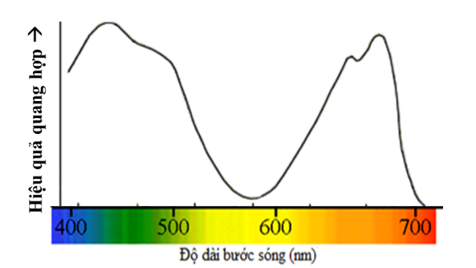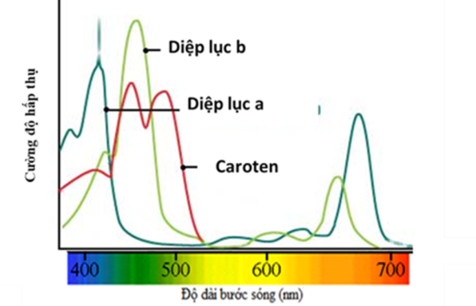
Hãy phân tích mối liên quan giữa quang phổ hoạt động của lá cây và quang phổ hấp thụ của các sắc tố thành phần trong lá?
- Hãy kể ra và nêu tác dụng của 3 nhóm biện pháp nhằm làm tăng năng suất quang hợp cho cây trồng trong sản xuất nông nghiệp hiện đại?
Câu 3 (1.00 điểm): Hô hấp ở thực vật
Sự hô hấp của hạt khi bảo quản dẫn tới các hậu quả nào? Tại sao trong bảo quản nhiều loại hạt người nông dân phải phơi khô hạt trước khi cho vào kho bảo quản?
Câu 4 (2.00 điểm): Sinh trưởng, phát triển, sinh sản ở thực vật
- Thí nghiệm của Morris và Thomas (1968) đã sử dụng chất đồng vị phóng xạ ¹⁴C trong saccarozơ kết hợp với xử lý hoocmôn ngoại sinh để nghiên cứu sự phân bố của các chất hữu cơ dưới tác dụng điều chỉnh của các hoocmôn đó. Bảng dưới đây chỉ ra sự phân bố của ¹⁴C trong saccarozơ của cây nguyên vẹn và các cây bị loại bỏ chồi ngọn được xử lí hoocmon ngoại sinh:
Cơ quan của cây | Cây nguyên vẹn | Cây loại chồi ngọn  (A) | (A) + 10ppm AIA | (A) + 10ppm Kinetin | (A) +  AIA + Kinetin
Chồi ngọn  Đốt 1  Đốt 2  Đốt 3  Chồi 1  Chồi 2  Chồi 3  Trụ trên lá mầm  Lá mầm  Rễ  Lá | 53,1  2,6  1,8  1,0  0,0  0,0  0,2  2,5  0,2  34,2  4,0 | 2,9  8,9  5,0  2,6  7,2  4,2  3,4  0,3  61,6  3,9 | 43,5  6,7  2,0  0,0  0,0  0,9  4,8  0,7  37,6  3,8 | 7,3  6,8  7,1  3,1  15,9  11,9  5,7  0,5  36,2  5,5 | 45,2  10,3  2,2  0,1  0,1  0,1  5,0  0,6  30,5  5,9
(đơn vị tính: %)
Hãy rút ra nhận xét và giải thích cho kết quả trên đây?
- Hãy giải thích tại sao phần phía ngoài của thân cây tre, nứa thường bền chắc hơn phía trong, nhưng ở cây thân gỗ thì ngược lại?
Câu 5 (2.00 điểm): Tiêu hóa và hô hấp ở động vật
- Dịch vị ở người trưởng thành có pH từ 1,5 đến 2,0. Giá trị pH đó có ý nghĩa gì đối với quá trình tiêu hóa?
- Vì sao trong hoạt động hô hấp của chim cần sự hỗ trợ của hệ thống ống khí?
Câu 6 (2.00 điểm): Tuần hoàn động vật
- Giải thích ngắn gọn các hiện tượng sau:
a. Huyết áp của người già thường cao hơn lúc còn trẻ.
b. Nhịp tim của trẻ em thường cao hơn nhịp tim của người trưởng thành.
- Độ lớn của huyết áp, vận tốc máu và tổng tiết diện mạch trong hệ mạch của cơ thể động vật được biểu diễn trong sơ đồ sau:
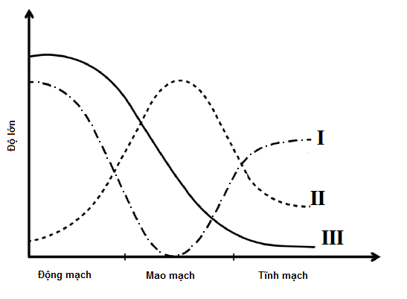
- Hãy cho biết mỗi đường cong I, II, III là đường biểu diễn cho đại lượng nào?
- Giải thích sơ đồ trên?
Câu 7 (2.00 điểm): Bài tiết và cân bằng nội môi
- Hai người A và B có cùng cân nặng là 65kg và đều có lượng nước trong cơ thể bằng nhau. Cả 2 người đều ăn thức ăn nhanh chứa nhiều muối nhưng sau đó người B còn uống thêm một cốc rượu còn người A thì không. Hãy cho biết những thay đổi khác nhau về sinh lí giữa 2 người?
- Tại sao thận lọc máu đỏ tươi chứ không lọc máu đỏ thẫm?
Câu 8 (2.00 điểm): Cảm ứng ở động vật
- Hình bên mô tả điện thế hoạt động và tính thấm của màng với ion Na+ và K+. Dựa vào hình vẽ hãy gọi tên các giai đoạn (C, E, G) và các thời điểm (A, B, D, F, H) phù hợp?
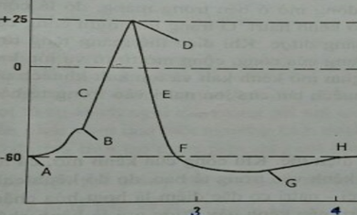
- Tốc độ lan truyền xung thần kinh trên sợi trục phụ thuộc vào những yếu tố nào? Giải thích?
- Theo dõi một nơron thần kinh nối với tế bào cơ, một đột biến làm cho các cổng Na⁺ trên sợi trục nơron này trở nên bất hoạt lâu hơn sau khi các cổng này mở trong quá trình hình thành điện thế hoạt động. Nếu nơron bị kích thích tới ngưỡng, đột biến này có ảnh hưởng đến biên độ, tần số xung thần kinh lan truyền trên sợi trục của nơron và hoạt động của cơ như thế nào? Giải thích?
Câu 9 (2.00 điểm): Nội tiết
- Trình bày vai trò của các hooc môn tham gia điều hòa lượng đường trong máu?
- Một bệnh nhân có hàm lượng cortizol trong máu cao bất thường. Nếu xác định nồng độ hoocmôn trong máu bệnh nhân có thể biết được hoạt động của tuyến yên hay tuyến thượng thận bị trục trặc hay không? Giải thích?
Câu 10 (2.00 điểm): Sinh trưởng phát triển, sinh sản ở động vật
- Chu kì sinh sản là gì ? Vì sao lại sinh sản có chu kì?
- Hãy cho biết:
  - Trong quá trình mang thai, yếu tố nào kích thích tinh hoàn tiết testosteron đã tạo nên sự phân hóa phôi thai theo hướng đực ở thú?
  - Trong quá trình mang thai của phụ nữ, tại sao cơ trơn tử cung không co?
  - Vai trò của Ca²⁺ trong qúa trình thụ tinh?
Câu 11 (1.00 điểm): Phương án thực hành (Giải phẫu thực vật)
Một bạn học sinh giải phẫu lá của 1 loài cây và tìm thấy các tế bào bao bó mạch chứa đầy các hạt tinh bột. Đặc điểm nào dưới đây có thể được tìm thấy ở loài thực vật này? Vì sao?
I. Khí khổng mở vào ban đêm
II. Có PEP carboxylase trong mô dậu
III. Có Rubisco trong các tế bào bao bó mạch
IV. Có tốc độ hô hấp sáng cao vào những ngày hè nóng
V. Cố định carbon có thể xảy ra cả trong mô dậu và trong các tế bào bao quanh bó mạch
VI. Trong những ngày hè, tốc độ đồng hóa cácbon bão hòa vào lúc sáng sớm
VII. Hạt lục lạp ở các loại tế bào quang hợp có đặc điểm khác nhau?

==== Hết ====

Họ tên người ra đề: Phạm Thị Vân Điện thoại: 0985.277.107
Nguyễn Thùy Dương Điện thoại: 0936.322.126

HỘI CÁC TRƯỜNG THPT CHUYÊN  KHU VỰC DUYÊN HẢI, ĐỒNG BẰNG BẮC BỘ  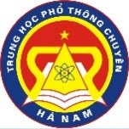 | KỲ THI CHỌN HỌC SINH GIỎI LẦN THỨ XII  MÔN THI: SINH HỌC – KHỐI 10  Ngày thi 21/04/2019  (Hướng dẫn chấm này gồm có 13 trang)
HƯỚNG DẪN CHẤM ĐỀ THI ĐỀ XUẤT
Câu 1 (2,0 điểm)
Ý | Nội dung | Điểm
1. | 1)Nêu phản ứng của thực vật khi gặp điều kiện khô hạn và điều kiện lạnh? | 1.0
1. | Đáp án  *Phản ứng của TV với khô hạn:  - Tế bào bảo vệ mất nước giảm sức trương đóng lỗ khí  - Hàm lượng AAB tăng trong cây giữ lỗ khí luôn đóng  - Làm giảm sinh trưởng bề mặt lá giữ nước  - Các rễ ở gần bề mặt thiếu nước giảm sinh trưởng, trong khi các rễ phía dưới sinh trưởng nhanh  *Phản ứng của TV với nhiệt độ thấp:  - Cây thay đổi thành phần lipit bằng cách tăng lượng axit béo không no để tăng tính linh động của màng sinh chất  - Cây có khả năng chống nước đóng băng trong tế bào bằng cách tăng nồng độ chất tan trong tế bào (ví dụ: đường) để làm giảm nhiệt độ đóng băng của nước trong tế bào vì nếu nước đóng băng sẽ làm vỡ các bào quan… | Đúng 2 ý được 0.25; tối đa 0.5đ  0.25  0.25
2 | Để hấp thụ được các ion khoáng, rễ cây sử dụng cơ chế hút bám trao đổi cation.  a. Nêu các đặc điểm chính của cơ chế đó?  b. Hãy cho biết đất quá chua hoặc đất quá kiềm ảnh hưởng như thế nào đến cơ chế hấp thụ khoáng trên của rễ? Giải thích? | 1.0
2 | Đáp án  - Các hạt keo đất chủ yếu tích điện âm chúng mang các cation khoáng (K⁺, Na⁺, Ca²⁺ …) trên bề mặt hạt keo.  - CO₂ hình thành từ quá trình hô hấp ở các tế bào của rễ sẽ khuyếch tán từ tb lông hút vào dung dịch đất và kết hợp với các phân tử nước để hình thành axit yếu H₂CO₃. Do không bền, axit này sẽ bị phân ly thành H⁺ và HCO₃⁻ theo sơ đồ sau:  CO₂ + H₂O H₂CO₃ H⁺ + HCO₃⁻  - H⁺ sẽ thay thế vị trí của các cation trên bề mặt hạt keo đất, dẫn đến giải phóng các cation khoáng tự do lông hút có thể dễ dàng hấp thụ vào rễ  * Đất chua: trong dung dịch đất sẽ có nhiều ion H⁺ giải phóng nhiều cation khoáng rễ dễ dàng hấp thu các cation khoáng chỉ phần nhỏ), còn phần lớn sẽ nhanh chóng bị rửa trôi xuống tầng đất sâu cây thiếu cation khoáng  Ngược lại, với đất kiềm (pH từ 9-10) do có ít ion H⁺ nên phần lớn cation khoáng vẫn được giữ trên bề mặt hạt keo đất đất kiềm là nguồn cation khoáng dồi dào để cây sử dụng | 0.25  0.25  0.25  0.25

Câu 2 (2,0 điểm)
Ý | Nội dung | Điểm
1. | 1) Hai biểu đồ dưới đây biểu diễn ảnh hưởng của thành phần quang phổ đến quang hợp:  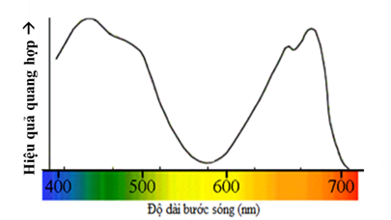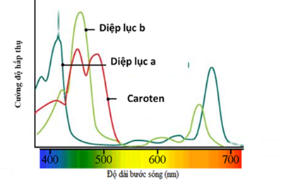  Hãy phân tích mối liên quan giữa quang phổ hoạt động của lá cây và quang phổ hấp thụ của các sắc tố thành phần trong lá? | 1.25
1. | Đáp án
1. | - Trong lá cây có nhiều nhóm sắc tố tham gia vào quá trình quang hợp mỗi nhóm lại có phổ hấp thụ ánh sáng khác nhau  - Có sự trùng hợp tương đối 2 giữa hai đô thị cho thấy diệp lục là sắc tố chính của lá tham gia vào quang hợp. Diệp lục hấp thụ mạnh nhất ở vùng ánh sáng đỏ và ánh sáng xanh tím quang hợp xảy ra hiệu quả nhất tại vùng ánh sáng đỏ và xanh tím  - Tuy nhiên quang phổ hấp thụ của diệp lục và quang phổ hoạt động của lá không hoàn toàn trùng nhau, giữa chúng có cực đại hấp thụ sai khác ít nhiều vì:  Trong lá cây diệp lục liên kết với các thành phần khác (các protein, các phân tử sắc tố quang hợp khác, mỗi nhóm sắc tố lại hấp thụ những bước sóng ánh sáng khác nhau) tạo nên các hệ quang hóa có cực đạị hấp thụ không giống với diệp lục | 0.25  0.25  0.25  0.25  0.25
2 | Hãy kể ra và nêu tác dụng của 3 nhóm biện pháp nhằm làm tăng năng suất quang hợp cho cây trồng trong sản xuất nông nghiệp hiện đại? | 0.75
2 | Đáp án
2 | - Trồng cây trong các điều kiện tối ưu: nhà kính, sử dụng ánh sáng nhân tạo, nồng đọ O₂, CO₂ thích hợp tăng cường độ và khả năng quang hợp  - Cung cấp nước, phân bón hợp lí Tăng diện tích lá, tăng cường độ quang hợp  - Lựa chọn giống cây có cường độ quang hợp cao, tỉ lệ tích lũy chất dinh dưỡng vào cơ quan kinh tế cao; giống đột biến, giống chuyển gen không có hô hấp sáng tăng hệ số kinh tế, tăng khả năng quang hợp  (HS có thể nêu các biện pháp khác, hợp lí vẫn cho điểm ) | 0.25  0.25  0.25

Câu 3 (1,0 điểm)
Ý | Nội dung | Điểm
1. | Sự hô hấp của hạt khi bảo quản dẫn tới các hậu quả nào? Tại sao trong bảo quản nhiều loại hạt người nông dân phải phơi khô hạt trước khi cho vào kho bảo quản? | 1.0
1. | Đáp án
1. | - Trong quá trình bảo quản hạt vẫn diễn ra quá trình hô hấp là hô hấp hiếu khí và hô hấp kị khí.  - Sự hô hấp của hạt khi bảo quản sẽ dẫn tới các hậu quả sau:  + Làm hao hụt lượng chất khô.  + Làm tăng độ ẩm của khối hạt.  + Làm thay đổi thành phần của không khí trong khoảng trống bao quanh khối hạt.  + Tạo ra nhiệt trong khối hạt. Sự tăng độ ẩm và tăng nhiệt độ lại làm tăng quá trình hô hấp của khối hạt.  - Trong bảo quản hạt, cường độ hô hấp có ý nghĩa lớn. Cường độ hô hấp phụ thuộc vào độ ẩm của khối hạt là chủ yếu. Hạt càng ẩm hô hấp càng mạnh. Vì vậy người nông dân phải phơi khô hạt đến độ ẩm tới hạn trước khi cho vào kho bảo quản | 0.25  (Đúng 2 ý được 0.25đ; tối đa 0.5đ)  0.25

Câu 4 (2,0 điểm)
Ý | Nội dung | Điểm
1. | 1)Thí nghiệm của Morris và Thomas (1968) đã sử dụng chất đồng vị phóng xạ 14C trong saccarozơ kết hợp với xử lý hoocmôn ngoại sinh để nghiên cứu sự phân bố của các chất hữu cơ dưới tác dụng điều chỉnh của các hoocmôn đó. Bảng dưới đây chỉ ra sự phân bố của 14C trong saccarozơ xử lý cho lá của cây nguyên vẹn và các cây được xử lí hoocmon ngoại sinh:  Hãy rút ra nhận xét và giải thích cho kết quả trên đây? | 1.25
1. | Đáp án
1. | - Ở cây nguyên vẹn: saccarozơ được phân bố chủ yếu ở chồi ngọn vì chồi ngọn là cơ quan tổng hợp AIA, ¹⁴C thực tế không được phân bố ở các chồi bên là do hiện tượng ưu thế ngọn được điều chỉnh bởi AIA  - Khi loại trừ chồi ngọn tức là làm giảm lượng AIA nội sinh thì chất hữu cơ chủ yếu tập trung cho hệ thống rễ, phần còn lại phân bố cho các đốt và các chồi vì đã loại trừ ưu thế ngọn  - Khi bổ sung AIA qua vết cắt của chồi ngọn thì phân bố chất hữu cơ tương tự như khi có sự tồn tại của chồi ngọn, trong đó đốt thứ nhất sẽ đóng vai trò như chồi ngọn hiện tượng ưu thế ngọn trong sự vận chuyển chất đồng hóa được khôi phục giống cây nguyên vẹn  - Nếu xử lý xitôkinin ngoại sinh (Kinetin) thì chất hữu cơ được phân bố nhiều cho các chồi bên do ưu thế ngọn hoàn toàn bị loại trừ  Auxin và cytokinin kích thích mạnh sự vận chuyển và phân bố các chất về phía mình chất hữu cơ được tạo nên trong lá được vận chuyển theo hai hướng: lên ngọn và xuống rễ | 0.25  0.25  0.25  0.25  0.25
2 | Hãy giải thích tại sao phần phía ngoài của thân cây tre, nứa thường bền chắc hơn phía trong, nhưng ở cây thân gỗ thì ngược lại? | 0.75
2 | Đáp án
2 | - Tre là cây một lá mầm với bó mạch kín, còn thân cây gỗ là cây hai lá mầm với bó mạch hở  - Trong thân tre càng ra phía ngoài thì số lượng bó mạch càng nhiều, kích thước nhỏ, lòng mạch gỗ càng hẹp và dày hơn thân cây ở phía ngoài chắc hơn  - Ở thân cây gỗ: trong quá trình sinh trưởng thứ cấp, do hoạt động của tầng sinh mạch: các bó mạch gỗ sơ cấp được đẩy sâu vào trong lõi gỗ lõi bao gồm các mạch gỗ sơ cấp thành rất dày, thấm nhiều lignhin trong khi ở phía ngoài là mô mềm vỏ và gỗ thứ cấp ( thành mỏng và yếu hơn) phía ngoài kém bền hơn phía trong thân gỗ | 0.25  0.25  0.25

Câu 5 (2,0 điểm)
Ý | Nội dung | Điểm
1. | Dịch vị ở người trưởng thành có pH từ 1,5 đến 2,0. Giá trị pH đó có ý nghĩa gì đối với quá trình tiêu hóa? | 1.0
1. | Đáp án
1. | - Hoạt hóa enzim pepsinôgen (ở dạng không hoạt động) thành pepsin hoạt động để tiêu hóa protein.  - Gây biến tính prôtêin tạo điều kiện cho tiêu hóa thức ăn prôtêin.  - Tiêu diệt các vi khuẩn xâm nhập vào cơ thể qua đường tiêu hóa.  - pH thấp làm tăng co bóp dạ dày, tham gia vào cơ chế đóng mở môn vị. | 0.25  0.25  0.25  0.25
2 | Vì sao trong hoạt động hô hấp của chim cần sự hỗ trợ của hệ thống ống khí? | 1.0
2 | Đáp án
2 | - Phổi chim nhỏ, cấu tạo từ hệ thống ống khí  - Phổi nằm sát hốc sườn phía lưng, hạn chế sự thay đổi của thể tích phổi theo sự thay đổi của thể tích khoang thân  - Nhờ sự tham gia của hệ thống ống khí thông với phổi, hoạt động bơm hút, đẩy theo sự co giãn của các cơ thở làm cho không khí vận chuyển qua các ống khí  - Các túi khí luân phiên phồng, xẹp theo sự co giãn của các cơ thở mà sự co trao đổi khí của chim diễn ra 1 chiều, không có khí đọng trong phổi. | 0.25  0.25  0.25  0.25

Câu 6 (2,0 điểm)
Ý | Nội dung | Điểm
1. | Giải thích ngắn gọn các hiện tượng sau:  a. Huyết áp của người già thường cao hơn lúc còn trẻ.  b. Nhịp tim của trẻ em thường cao hơn nhịp tim của người trưởng thành. | 0.5
1. | Đáp án
1. | a. Người già, mạch kém đàn hồi, khi tim co đẩy máu vào hệ, mạch không giãn hoặc giãn yếu → áp lực tác động lên thành mạch tăng lên → tăng huyết áp.  b. Trẻ em có kích thước cơ thể nhỏ, tỷ lệ S/V lớn do đó tốc độ mất nhiệt nhanh hơn người trưởng thành cường độ trao đổi chất trong cơ thể tăng lên để tạo ra lượng nhiệt bù vào lượng nhiệt đã mất tăng lượng CO₂ và giảm lượng O₂ trong máu. Những thay đổi này kích thích lên các thụ thể hóa học ở cung động mạch chủ, xoang động mạch cảnh và thụ thể hóa học trung ương. Các thụ thể gửi xung thần kinh về trung khu điều hòa tim mạch gây tăng nhịp tim. | 0.25  0.25
2 | Độ lớn của huyết áp, vận tốc máu và tổng tiết diện mạch trong hệ mạch của cơ thể động vật được biểu diễn trong sơ đồ sau:  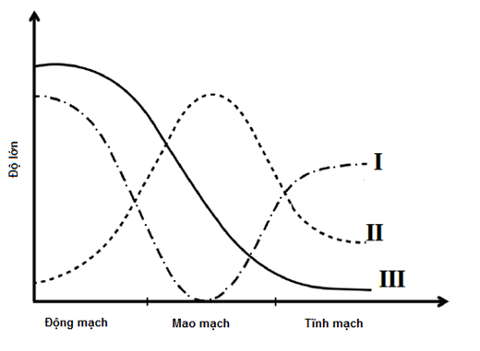  a. Hãy cho biết mỗi đường cong I, II, III là đường biểu diễn cho đại lượng nào?  b. Giải thích sơ đồ trên? | 1.5
2 | Đáp án
2 | - Đường cong I: vận tốc máu  Đường cong II: tiết diện mạch  Đường cong III: Huyết áp  (Nêu đúng cả 3 đường cong thì được 0.5 điểm, nếu chỉ đúng 1 hoặc 2 thì được 0.25 điểm )  b. Giải thích:  + Đường kính rất nhỏ và với tổng chiều dài rất lớn tổng tiết diện của hệ mao mạch lớn nhất  + Vận tốc máu tỉ lệ nghịch với tổng tiết diện mạch vận tốc máu ở mao mạch thấp nhất, máu chảy rất chậm ý nghĩa: giúp quá trình trao đổi chất giữa máu với tế bào diễn ra hiệu quả  + Máu trong động mạch có vận tốc lớn nhất vì máu được đẩy từ tim với áp lực cao  + Càng xa tim huyết áp càng giảm huyết áp cao nhất ở động mạch và thấp nhất ở tnh mạch | 0.5  0.25  0.25  0.25  0.25

Câu 7 (2,0 điểm)
Ý | Nội dung | Điểm
1. | Hai người A và B có cùng cân nặng là 65kg và đều có lượng nước trong cơ thể bằng nhau. Cả 2 người đều ăn thức ăn nhanh chứa nhiều muối nhưng sau đó người B còn uống thêm một cốc rượu còn người A thì không. Hãy cho biết những thay đổi khác nhau về sinh lí giữa 2 người? | 1.0
1. | Đáp án
1. | -Khi ăn thức ăn mặn lượng Na⁺ trong máu tăng lên tăng áp suất thẩm thấu của máu kích thích thùy sau thuyến yên tiết ADH tăng cường tái hấp thu nước ở ống thận để làm giảm áp suất thẩm thấu máu  - Người B uống thêm cốc rượu mà rượu lại ức chế tiết ADH ADH trong máu thấp giảm khả năng tái hấp thu nước  - Khả năng tái hấp thu nước của người B kém hơn người A Huyết áp của người A cao hơn người B  - Áp suất thẩm thấu máu của người B cao hơn người A | 0.25  0.25  0.25  0.25
2 | Tại sao thận lọc máu đỏ tươi chứ không lọc máu đỏ thẫm? | 1.0
2 | Đáp án
2 | Thận lọc máu đỏ tươi chứ không lọc máu đỏ thẫm:  - Máu đỏ tươi là máu động mạch. Thực tế, máu của động mạch hay tĩnh mạch không quan trọng mà quan trọng là phải đảm bảo có áp suất lọc lớn  -. Điều này chỉ có máu động mạch mới thỏa mãn vì:  + máu chảy trong động mạch với áp lực lớn phân phối đến các quản cầu qua động mạch đến với áp suất 60mmHg  + Áp suất đó lớn hơn áp suất trong các mao mạch trong cơ thể, và mới thắng được áp suất keo và áp suất thủy tĩnh của dịch lọc cầu thận trong nang cầu thận | 0.25  0.25  0.5

Câu 8 (2,0 điểm)
Ý | Nội dung | Điểm
1. | Hình bên mô tả điện thế hoạt động và tính thấm của màng với ion Na+ và K+. Dựa vào hình vẽ hãy gọi tên các giai đoạn (C, E, G) và các thời điểm (A, B, D, F, H) phù hợp?  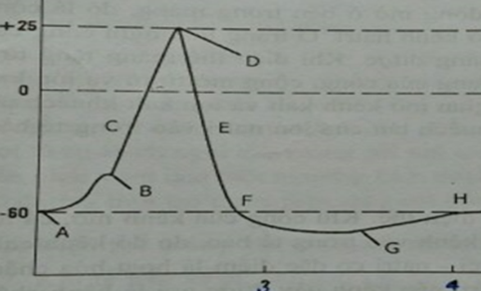 | 1.0
1. | Đáp án
1. | - Điểm A: kênh Na bắt đầu mở (điểm bắt đầu khử cực)  - Điểm B: kênh Na mở, Na vào trong tế bào. Kênh K bắt đầu mở chậm (ngưỡng tạo điện thế tạo điện thế hoạt động)  - Giai đoạn C: là lúc Na đang vào nhanh tạo giai đoạn khử cực  - Điểm D: Kênh Na đóng. Kênh K mở chậm ( đảo cực)  - Giai đoạn E: K ra ngoài tạo giai đoạn tái phân cực  - Điểm F: kênh K vẫn mở, K tiếp tục ra ngoài gây tái phân cực quá mức  - Giai đoạn G: kênh K đóng  - Điểm H: tái lập điện thế nghỉ | Đúng 2 ý được 0.25đ; tối đa 1.0đ
2 | Tốc độ lan truyền xung thần kinh trên sợi trục phụ thuộc vào những yếu tố nào? Giải thích? | 0.5
2 | Đáp án
2 | - Loại sợi thần kinh : sợi có bao mielin truyền nhanh hơn sợi không có bao mielin.  - Đường kính sợi trục: sợi trục có đường kính lớn truyền nhanh sợi trục có đường kính bé.  - Cường độ kích thích.  - Hoạt động của các kênh ion trên màng. | (Đúng 2 ý được 0.25đ; tối đa 0.5đ))
3 | Theo dõi một nơron thần kinh nối với tế bào cơ, một đột biến làm cho các cổng Na+ trên sợi trục nơron này trở nên bất hoạt lâu hơn sau khi các cổng này mở trong quá trình hình thành điện thế hoạt động. Nếu nơron bị kích thích tới ngưỡng, đột biến này có ảnh hưởng đến biên độ, tần số xung thần kinh lan truyền trên sợi trục của nơron và hoạt động của cơ như thế nào? | 0.5
3 | - Đột biến làm cho các cổng Na⁺ trên sợi trục nơron trở nên bất hoạt lâu hơn sau khi các cổng này mở trong quá trình hình thành điện thế hoạt động kéo dài giai đoạn trơ của điện thế hoạt động. giảm tần số xung thần kinh tối đa lan truyền trên sợi trục nhưng không ảnh hưởng đến biên độ điện thế hoạt động.  - Do tần số xung thần kinh tối đa lan truyền trên sợi trục nơron giảm nên có thể làm giảm lực co cơ. | 0.25  0.25

Câu 9 (2,0 điểm)
Ý | Nội dung | Điểm
1. | Trình bày vai trò của các hoocmôn tham gia điều hòa lượng đường trong máu? | 1.0
1. | Đáp án
1. | - Insulin có tác dụng chuyển hóa glucozơ, làm giảm glucozơ máu bằng các tác dụng sau:  + Tại gan: làm chuyển glucozơ thành glicogen.  + Tại mô mỡ: chuyển glucozơ thành mỡ và thành một số axitamin.  + Tại cơ: tăng cường chuyển glucozơ thành glucozơ - 6 - photphat đi vào đường phân hoặc glicozen dự trữ.  - Adrenalin và glucagon : Có tác dụng tăng đường huyết bằng cách chuyển hóa glicogen thành glucozơ tại gan và cơ.  - ACTH và coctizol: (ACTH gây tác động tiết coctizol nên gián tiếp có vai trò) có tác dụng làm tăng đường huyết bằng cách huy động phân giải protein, axit lactic, axitamin cùng nhiều chất khác tại gan tạo ra glucozơ, do đó nếu gan đã cạn glicogen thì coctizol có vai trò đáng kể. | (Đúng 2 ý được 0.25đ; tối đa 0.5đ))  0.25  0.25
2 | Một bệnh nhân có hàm lượng cortizol trong máu cao bất thường. Nếu xác định nồng độ hoocmôn trong máu bệnh nhân có thể biết được hoạt động của tuyến yên hay tuyến thượng thận bị trục trặc hay không? Giải thích? | 1.0
2 | Đáp án
2 | Xác định được, vì:  - Nếu nồng độ ACTH cao và cortizol cũng cao là do tuyến yên trục trặc.  Vì ở người khỏe mạnh, khi nồng độ cortizol trong máu cao gây ức chế tuyến yên làm giảm tiết ACTH  - Nếu nồng độ ACTH thấp nhưng nồng độ cortizol cao là do tuyến trên thận trục trặc.  Vì ở người khỏe mạnh, khi nồng độ cortizol trong máu cao ức chế lên tuyến yên giảm tiết ACTH giảm kích thích lên tuyến trên thận giảm cortizol trong máu. | 0.25  0.25  0.25  0.25

Câu 10 (2,0 điểm)
Ý | Nội dung | Điểm
1. | Chu kì sinh sản là gì ? Vì sao lại sinh sản có chu kì? | 1.25
1. | Đáp án
1. | Chu kì sinh sản là sự tạo ra các cá thể mới ở động vật xảy ra theo chu kì nhất định, đặc trưng ở mỗi loài  - Có sinh sản theo chu kì, vì:  + Thường theo sự biến đổi có chu kì của môi trường như nhịp ngày đêm, ánh sáng, tuần trăng, nguồn thức ăn tính chu kì của tác nhân kích thích bên ngoài  + Do hoạt động của hoocmon nhất định. Được tiết hoocmon theo chu kì nhất định  + Quá trình sinh sản thường phụ thuộc vào mùa đảm bảo con non sinh ra đúng thời điểm có thể sống sót tốt nhất  + Theo chu kì đảm bảo đầy đủ về vật chất năng lượng và nguyên liệu nhất định để khởi động sự sinh sản | 0.25  0.25  0.25  0.25  0.25
2 | Hãy cho biết:  a. Trong quá trình mang thai, yếu tố nào kích thích tinh hoàn tiết testosteron đã tạo nên sự phân hóa phôi thai theo hướng đực ở thú?  b. Trong quá trình mang thai của phụ nữ, tại sao cơ trơn tử cung không co?  c. Vai trò của Ca²⁺ trong qúa trình thụ tinh? | 0.75
2 | Đáp án
2 | - Trong quá trình mang thai, vào tuần 8 - 9, tinh hoàn bắt đầu xuất hiện dưới tác dụng của yếu tố tạo tinh hoàn do nhiễm sắc thể Y hoạt động. Thời gian này, thể vàng tiết HCG, HCG kích thích tinh hoàn tiết testosteron đã tạo nên sự phân hóa phôi thai theo hướng đực ở thú.  - Trong quá trình mang thai của phụ nữ thể vàng hoặc nhau thai tiết ra progesteron, duy trì nồng độ chất này cao trong máu làm cơ trơn tử cung không co.  - Vai trò của Ca²⁺: tham gia vào phản ứng vỏ làm cứng màng sáng, ngăn cản sự xâm nhập của tinh trùng, hoạt hóa trứng hoàn thiện nốt giảm phân II. | 0.25  0.25  0.25

Câu 11:
Ý | Nội dung | Điểm
1. | Một bạn học sinh giải phẫu lá của 1 loài cây và tìm thấy các tế bào bao bó mạch chứa đầy các hạt tinh bột. Đặc điểm nào dưới đây có thể được tìm thấy ở loài thực vật này? Vì sao?  I. Khí khổng mở vào ban đêm  II. Có PEP carboxylase trong mô dậu  III. Có Rubisco trong các tế bào bao bó mạch  IV. Có tốc độ hô hấp sáng cao vào những ngày hè nóng  V. Cố định carbon có thể xảy ra cả trong mô dậu và trong các tế bào bao quanh bó mạch  VI. Trong những ngày hè, tốc độ đồng hóa cácbon bão hòa vào lúc sáng sớm  VII. Hạt lục lạp ở các loại tế bào quang hợp có đặc điểm khác nhau ? | 1.0
1. | Đáp án
1. | - Đây là TV C4, bởi vì trong tế bào bao bó mạch có chứa nhiều tinh bột yế bào bao bó mạch có nhiều lục lạp để quang hợp  - Các đặc điểm có thể có ở TV C4 :4 đặc điểm  II. Có PEP carboxylase trong mô dậu:  III. Có Rubisco trong các tế bào bao bó mạch  V. Cố định carbon có thể xảy ra cả trong mô dậu và trong các tế bào bao quanh bó mạch  VII. Hạt lục lạp ở các loại tế bào quang hợp có đặc điểm khác nhau  - Vì: Pha tối TV C4 có sự phân chia về không gian: Cố định CO₂ xảy ra cả trong mô dậu và trong các tế bào bao quanh bó mạch, lục lạp tế bào mô dậu là nơi diễn ra qt cố định CO₂ bởi chất nhận PEP Có enzim PEP carboxylase trong mô dậu; lục lạp tế bào bao bó mạch là nơi diễn ra chu trình Canvil, CO₂ được cố định bởi chất nhận RuDP Có enzim Rubisco xúc tác; lục lạp tế bào mô giậu nằm ở phía ngoài, chủ yếu thực hiện pha sáng và pha cố định CO₂ lần đầu tiên hệ hạt grana phát triển, hạt lục lạp thường nhỏ hơn; lục lạp tế bào bao bó mạch tiến hành chu trình Canvil tổng hợp chất hữu cơ hạt lục lạp lớn hơn, chứ nhiều chất nền, hệ hạt grana kém phát triển | 0.25  (Đúng 2 ý được 0.25đ; tối đa 0.5đ)  0.25

==== Hết ====

Ghi chú:
Điểm toàn bài là điểm tổng cộng của điểm thành phần thuộc mỗi câu, không làm tròn số

Họ tên người ra đề: Phạm Thị Vân – THPT chuyên Biên Hòa (0985.277.107)
Nguyễn Thùy Dương- THPT chuyên Biên Hòa (0936.322.126)

